【主日事工分配】Sunday Service Personnel
日期 | 12/11早午堂聯合崇拜 | 12/18早堂崇拜 | 12/18午堂崇拜
證道 | 紀寶如姐妹 | 尤陽生牧師 | 尤陽生牧師
司會 | 黃美玲 | 孫瑞松 | 林振成
領詩 | 劉淑清/劉依清  徐佳君/黃彥璋 | 潘巨明  潘周曉霞  戎嗣定 | 張哲雄  邵順秀  徐惠敏
司琴 | 洪莉玲 | 張美琴 | 劉依清
司獻 | 黃麗淑 | 顧芬怡 | 張麗珍
招待  點名 | 陳月華  王積惠 | 顧芬怡  蘇喜玲 | 張麗珍  劉淑清
歡迎隊 | 刁本彬 | 蘇喜玲 | 童敏益
投影片 | 孫彥芳 | 曾錦秀 | 孫彥芳
音響燈光 | 曹大為 | 平 冀 | 曹大為
獻花 | 孫雅莉 | 唐耀鴻 | 唐耀鴻
【教會聚會表】Church Schedule
聚會內容Worship/Meeting | 聚會日期Day | 聚會時間Time | 負責/聯絡人  Contact | 電話Telephone
早堂華語崇拜  Mandarin Worship | 週日Sun | 9:30am | 劉淑清姐妹  Samantha Liu | 516-791-2313
午堂台語崇拜  Taiwanese Worship | 週日Sun | 11:00am | 劉淑清姐妹  Samantha Liu | 516-791-2313
英文崇拜  English Worship | 週日Sun | 12:30pm | 白書亞牧師  Pastor Joshua Birchfield | 970-689-2671
兒童崇拜Children S.S. /Worship  兒童主日學 | 週日Sun | 9:30分班/10:45合班12:00分班 | 張美琴姐妹  Megan Chang | 917-566-9006
成人主日學  Adult S.S. (早/午堂) | 週日Sun | 早-11:00am  午-12:30pm | 陳元卿姐妹  Ann Chen | 347-834-4121
英文主日學Eng. Sunday School | 週日Sun | 11:00am | 陳鴻成弟兄  Daniel Chen | 646-267-3815
詩班練習  Choir Practice | 週日Sun | 2:00pm | 劉淑清姐妹  Samantha Liu | 516-791-2313
電話祈禱網  禱告會Prayer  禱告會Prayer | 週二  週三  週末 | 9:00-9:50pm  8:00pm  (時間另訂) | 撥712-432-0075  楊自豪弟兄(教會)  尤陽生牧師(教會) | 密碼141852#  646-823-5359  718-746-4199
英文青少年團契  Keystone Youth Group  大學社青College/Career | 週五  週五 | 8:00pm  8:00pm | Samantha Yu  Bridgeen Yap  陳鴻成弟兄Daniel | 646-673-3946  347-326-2799  646-267-3815
弟兄團契Brother F. | 不定期 | TBA | 戎嗣定弟兄 | 718-216-5018
姊妹團契Sister F. | 不定期 | TBA | 劉淑瓊姊妹 | 718-808-3859
基督教紐約聖教會週報

Queens Taiwanese Evangelical Church
第50週 主後AD 2016年12月11日

年度主題 Theme of the Year
《操練生命，委身使命》
Discipline Life, Devote to Great Commission
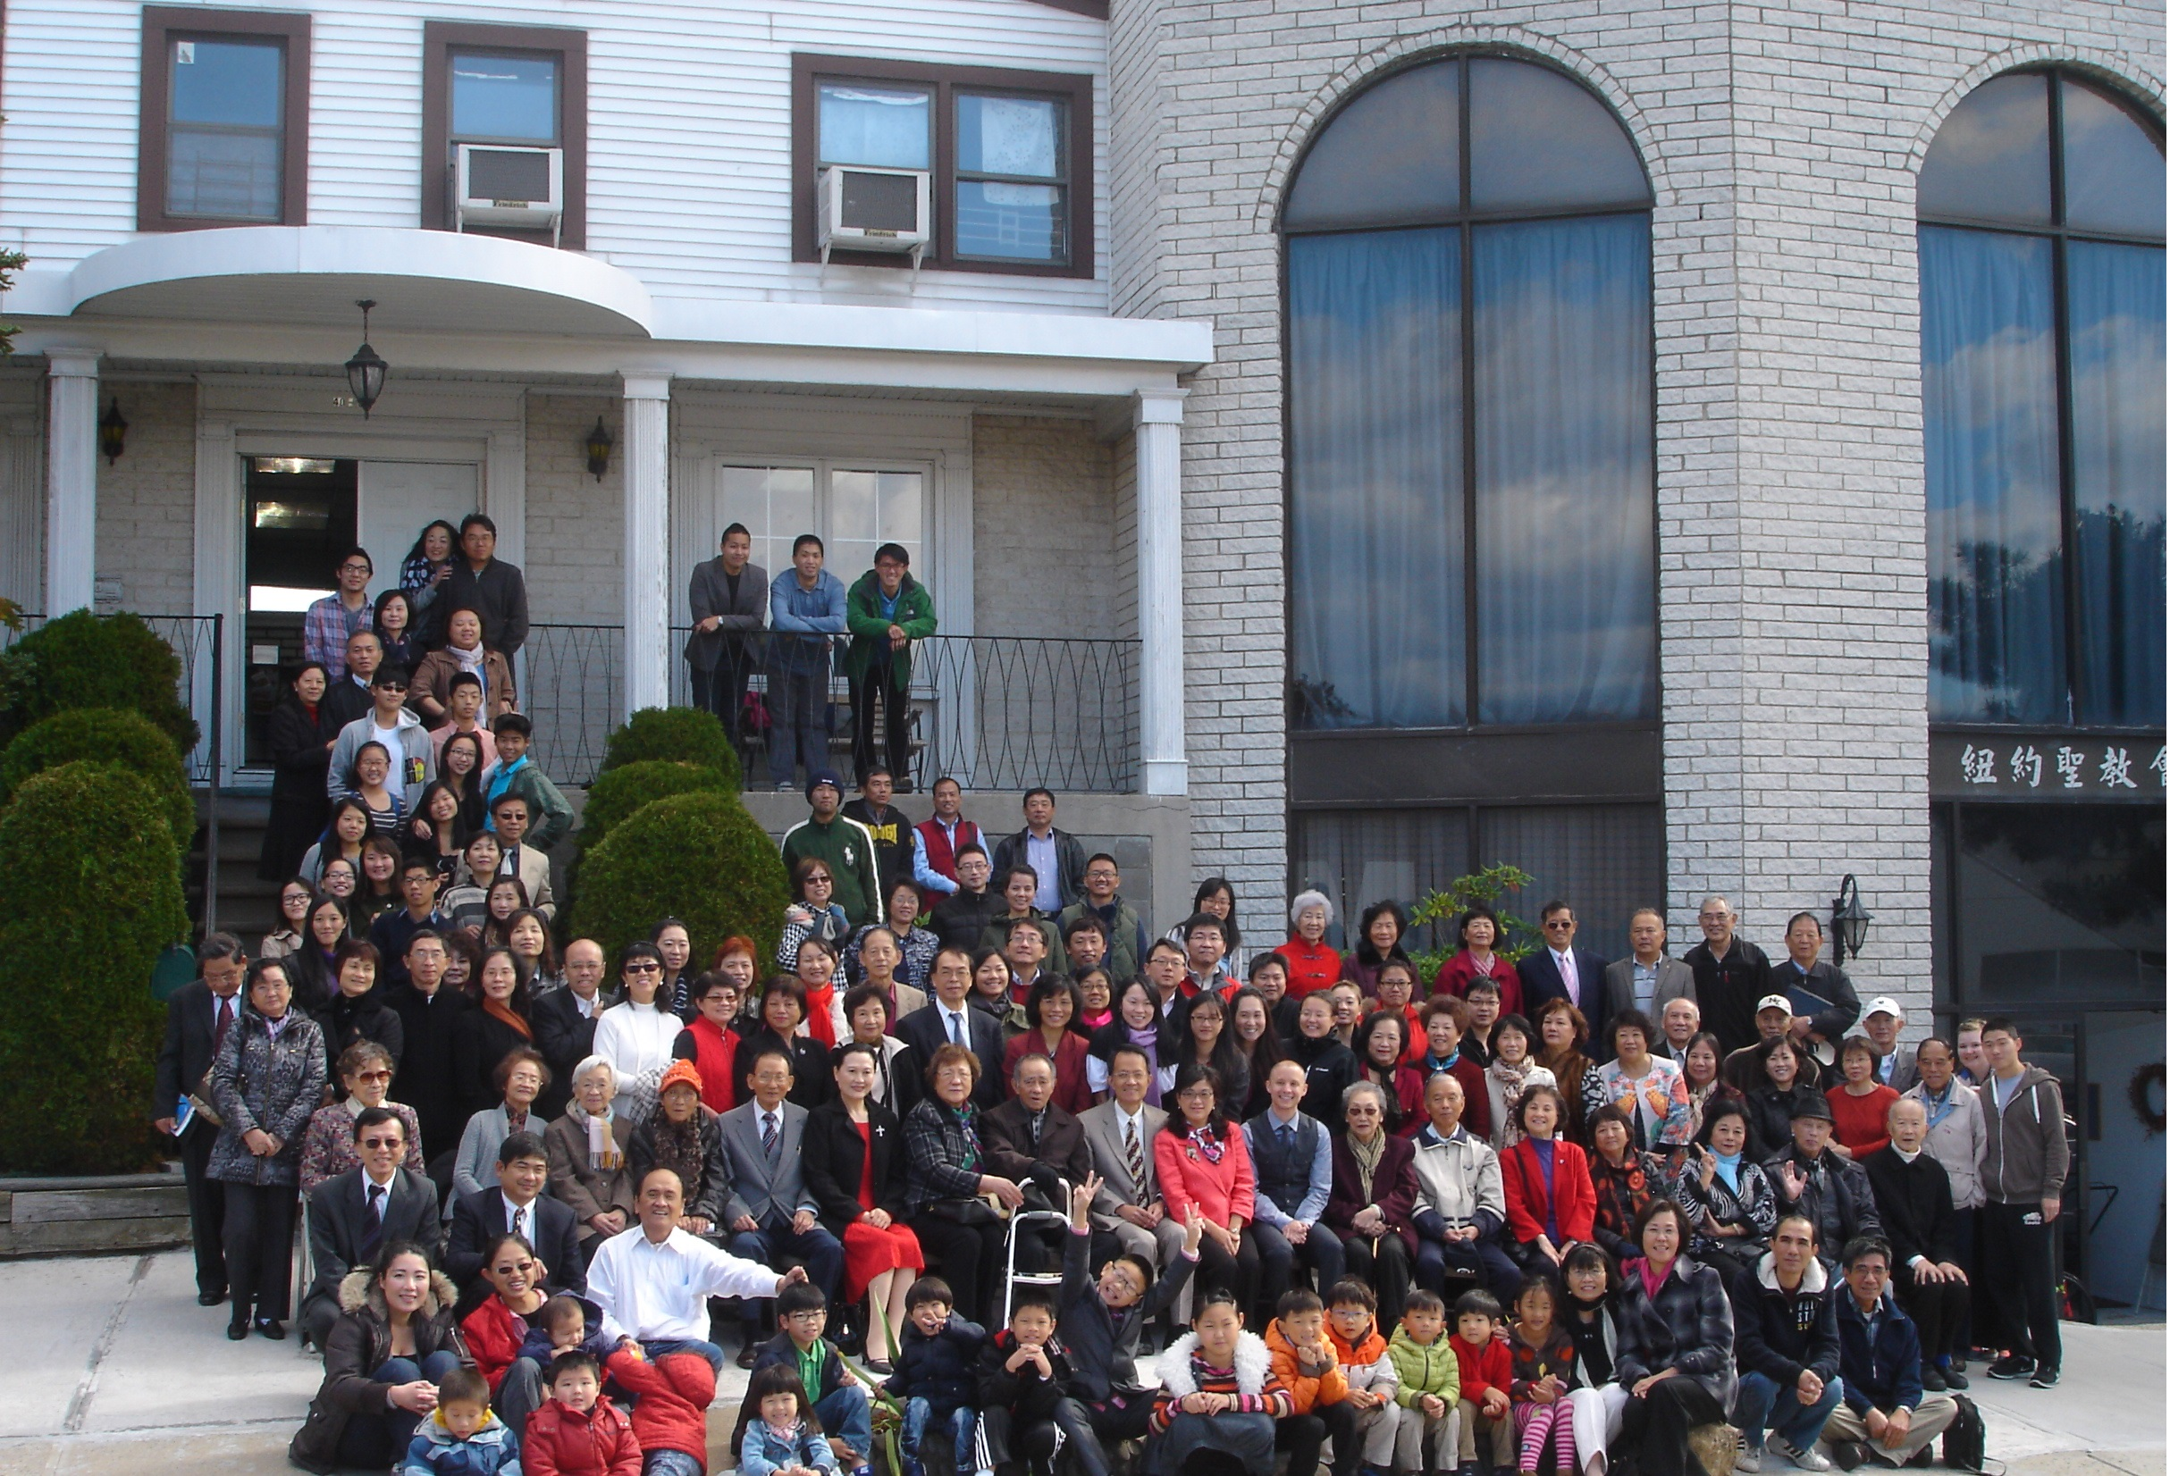
年度金句Key Verse of the Year
提摩太前書1 Timothy 4:8 / 以賽亞書Isaiah 54:2
「因為操練身體，益處還少；唯獨操練敬虔，凡事有益，享有今生和來世的應許。」/「要擴張你帳幕的地方，伸展你居所的幔子，不要限制；
要拉長你的繩索，堅固你的橛子。」(聖經新譯本)
「操練身軀有淡薄利益，口毋拘敬虔對逐項攏有利益，因為有現今及將來活命的應允。」/「著開闊你布棚的地，放大你徛起的帳幅，呣通限定；
著牽長你的索，堅固你的杙仔(khít-á)。」(現代台語譯本)
“For while bodily training is of some value, godliness is of value in every way, as it holds promise for the present life and also for the life to come.”/“Enlarge the place of your tent, and let the curtains of your habitations be stretched out; do not hold back; lengthen your cords and strengthen your stakes.” (ESV)
榮譽牧師Pastor Emeritus：高耀民牧師Rev. Benjamin Kao
主任牧師Senior Pastor：尤陽生牧師Rev. Johnson Yu Tel:718-746-4199
英語牧師English Pastor：白書亞牧師Rev. Joshua Birchfield Tel:970-689-2671
值月同工Coworker of month：陳元卿姐妹Ann Chen Tel:347-834-4121
教會地址Church Address：40-31 165th Street, Flushing, NY 11358
教會電話Church Tel：(718)460-6326 教會網址: qtecny.wtc.net

紐約聖教會早/午堂聯合崇拜程序
第50週 2016年12月11日上午10時

司會: 尤黃美玲師母 司會: 洪莉玲姐妹

序樂 ……………… (會眾安靜默禱) …………………… 司琴
宣召…………………………………………………………司會
讚美…………………1.「這裡有榮耀」…………………領詩團隊
&禱告 2.「愛中相遇」
主禱文 ……………………………………………司會及會眾
讀經………………詩篇42:11; 30:5; 56:8; 55:22……………司會
見證…………………「愛，逆轉勝」………………紀寶如姐妹
奉獻……「獻己於主」(生命聖詩458首) ………黃麗淑姐妹
(如果你還不瞭解奉獻的意義，請暫時不必奉獻)

頌榮……………「普天之下萬國眾生」(聖歌29首) ………會眾
祝禱…………………………………………………尤陽生牧師
阿們………………………「阿們頌」………………………會眾
殿樂…………………… (會眾安靜默禱)……………………司琴

～～～～～～～～～～～～～～～～～～～～～～～～～～～
金句 :（詩篇30:5）

(華)「因為他的怒氣只是短暫的，他的恩惠卻是一生一世的；夜間雖然不斷
有哭泣，早晨卻必歡呼。」
(台)「因為祂的受氣不過是目囁(nih)久，祂的恩典是到一世人；歸(kui)暝
雖然有啼哭(tuî-khàu)，早起時就有歡喜。」

消息報告及歡迎……………………………………………司會

【紐約聖教會-各團隊負責同工】Church Co-worker Team
團隊Team | 同工Coworker | 聯絡電話Contact
主席Chairperson | 尤陽生牧師Rev. Johnson Yu | 718-746-4199
副主席Vice Chair | 陳鴻成Daniel Chen | 646-267-3815
英語牧師EM Pastor | Rev. Joshua Birchfield白書亞牧師 | 970-689-2671
行政Administration | 陳鴻成Daniel Chen  尤立忠Jeffrey Yu | 646-267-3815  646-673-4088
敬拜Worship | 劉淑清Samantha Liu | 516-791-2313
關懷Caring | 陳天忠Tian Zhong Chen | 917-832-3598
造就Discipleship | 陳元卿Ann Chen | 347-834-4121
事奉Service | 張文雄Wen-Hsiung Chang | 718-380-7553
宣教Mission | 潘巨明James Pan | 718-359-4096
財務Finance | 黃文華Ann Huang | 917-678-1536
英語部English Ministry | 李婷Christine Li | 718-640-3181
兒童部Children Ministry | 張美琴Megan Chang | 917-566-9006

【小組聚會】Mandarin Small Groups
僕人 | 聚會時間 | 聚會地點 | 聯絡電話
長輩喜樂小組-張文雄夫婦 | 週二10:00am | 40-32 166th Street -社區中心 | (646) 427-7040
週五小組/每週聚會 | 週五8:00pm | 40-31 165th Street -教會一樓 | (718) 460-6326
社青小組-朱世杰夫婦 | 週五7:30pm | 40-31 165th Street -教會三樓 | (917) 566-8602
週六小組/每月一、三週 | 週六4:00pm | 40-31 165th Street -教會三樓 | (718) 460-6326
桌球練習-林振成弟兄 | 週一,三8-10pm | 週六2-6 pm -教會一樓 | (917) 754-8503

【2016年十月早、午堂主日學】Mandarin Sunday School
班別 | 老師 | 教室
早堂:慕道班 | 朱駿康/王曉暉 | 三樓客廳
初信造就班 | 黃文華/劉淑瓊 | 一樓A教室
信徒造就班 | 孫瑞松/陳元卿 | 一樓餐廳
午堂: 信徒造就班 | 簡英仁/周清芬/鍾仁賢 | 三樓客廳
【12/04/16主日聚會人數】Attendance
早堂崇拜 | 午堂崇拜 | 英文堂崇拜 | 兒童部崇拜 | 合計人數
81人 | 29人 | 23人 | 兒童:14人/成人:6人 | 153人
【11/27/2016主日奉獻明細及總計】Offertory Details
十一奉獻  Tithe | #45:$145/#269:$20/#286:$200/#257:$100/#265:$100#31:$20  YHH:$30/#270:$20/#50:$100/#220:$20/#57:$800/#219:$200  #282:$20/#53:$10/#97:$40/#87:$40/#72:$30#275:$5/#236:$20  #205:$200/YYY:$200/ZP:$5/#44:$20
感恩奉獻Thanks | #210:$50/#103:$400/#56:$5/ZC:$10/#280:$20/#285:$30
建堂奉獻  Build | #277:$50/#55:$400/#264:$150/有志:$20/LCM:$20/#280:$500
其他奉獻 | #234:$20(關懷)////$192(蛋糕班)
現金奉獻 | 十一奉獻 | 感恩奉獻 | 建堂奉獻 | 其他奉獻 | 奉獻總計
$558.00 | $3,225.00 | $430.00 | $570.00 | $250.00 | $5,103.00

第50週 12/11/2016 值月同工: 陳元卿Coworker of the Month: Ann Chen

【歡迎與消息報告】Welcome and Announcement
- 歡迎新朋友及過訪的主內兄姊，願神賜恩於你，請繼續來認識敬拜神。

□〔教牧/同工團隊〕Pastoral and Co-worker Team
- 非常感謝紀寶如姐妹特地來分享 神在妳身上奇妙恩典的作為，也感謝協助安排與陪同行程的李水蓮牧師，及隨行的李惠茹姐妹。願主大大的賜福並使用妳們為祂獻上的一切，成為更多人的祝福！
- 為歡慶與宣揚救主耶穌道成肉身降臨人間的曠世福音，12/24(六)晚上7:00有全教會「聖誕夜福音晚會」，請熱切邀約親友來得著主恩。
- 2017教會月曆一家一份，尚未拿到的弟兄姊妹請在招待處簽名領取。
- 請繼續為建堂需要關心與奉獻支持：
募款總目標  Pledge Goal | 已收奉獻累計(至11/27)  Cumulated Received (11/27) | 台灣募款(至11/27)  Fund Raising-Taiwan(till 11/27) | 總計還需奉獻  Pledge Still Needed
$980,000 | $407,355 | $52,288 | $520,357

銀行貸款每月還款  Monthly Mortgage | 本月累計奉獻(至11/27)  Received This Month (Till 11/27)
$2,800 | $3,620
- 教會徵聘一位〈半職教牧幹事〉以分擔牧者事務性工作。資格要求與工作內容詳情貼於佈告欄，合乎條件有負擔者請直接與尤牧師聯繫。
□〔敬拜〕Worship
- 詩班今天午餐後要練唱。
□〔造就〕Discipleship
- 今天主日崇拜後的主日小組暫停，延後一週，本季士師記造就學習將於下週日12/18結束。
□〔宣教/社區外展〕Mission/Community Outreach
- 基督使者協會「2016華人差傳大會」將於12/27-31 (二-六)在巴爾的摩會議中心舉行。本教會共14位報名參加，最後報名至12/12截止。
- 教會社區展望中心課程:
- 「兒童音樂學校」"QTEC Music School"，費用:$300。每週六A班: 10-11am，B班:2-3pm。時間:10/22/2016～1/21/2017共11堂課，歡迎家中有3-6歲孩童報名參加。詳情請看佈告欄海報。
- Brenda老師親子薑餅屋課程：
12/17 Sat.週六1:30pm-4:00pm (額滿)。
12/28 Wed.週三10:00am-1:00pm。費用:$40。
˙網上報名: https://www.facebook.com/qteccommunitycenter/?fref=ts
- 教會〈社區展望中心〉所開的各種日間學習班，徵求多位義工來輪
流擔任教師助手。請洽宣教同工潘巨明弟兄(718-359-4096)。
□〔關懷/肢體聯繫〕Caring/Fellowship Connection
- 請繼續為志偉弟兄的身心代禱，目前還在醫院照護中。
- 尤師母將於明天晚上回台四週，探望病重的父親及年邁的母親。
- 身體欠安：王志偉，黃強榮(尤師母父親)，董仲天(董芬芳父親)，周文耀，簡如詳，高牧師，周震歐，劉馨，葉元龍，陳蓉，張經久，戎嗣定，鄭建民，陳許秀鳳，薛盧瑞英，郭淵源，郭久美，劉忠彥，張少杰，郭秀卿，洪傳雄，謝熊聯芳，張董繼璜，韓王桂枝，郭振玉，鄭賢堅。

第50th wk週 12/11/2016 紐約聖教會主日崇拜
見證: 《愛，逆轉勝》 紀寶如姐妹
經文：詩篇42:11; 30:5; 56:8; 55:22

【2016年十二月聚會及活動】
日期Date | 時間Time | 活動內容Activities | 連絡人Contact | 聯絡電話TEL
12/04 | 各堂時間 | 聖餐主日 | 劉淑清Samantha Liu | (718)938-2796
12/24 | 7:30pm | 聖誕夜福音晚會 | 劉淑清Samantha Liu | (718)938-2796
12/25 | 10:00am | 中英三堂聖誕聯合崇拜 | 劉淑清Samantha Liu | (718)938-2796
12/27-31 | N/A | 2016 CMC華人差傳大會 | 潘巨明James Pan | (718)359-4096
12/31 | 10:30pm-  12:15am | 跨年禱告會 | 劉淑清Samantha Liu | (718)938-2796

